柳州市人民政府发展研究中心
柳州市人民政府政策研究室
柳研函〔2019〕2号

约稿函

各县（区）人民政府、各有关单位：
为全面贯彻中共柳州市第十二届代表大会第四次会议、柳州市第十四届人民代表大会第四次会议精神，加快推进工业高质量发展、建设现代制造城重大部署，按照市委市政府工作要求，《柳州发展研究》2019年第2期将围绕工业高质量发展进行专题组稿，特邀请各县（区）人民政府、各有关单位撰写并提供1-2篇理论文章，针对各县（区）、各单位在推进工业高质量发展过程中存在的问题以及解决问题的思路、做法进行探讨，请于2月28日前通过OA或E-mail发我中心。来稿请注明作者姓名、作者单位及联系电话，字数控制在3000－8000字左右。
特此致函，恳请惠赐佳作。


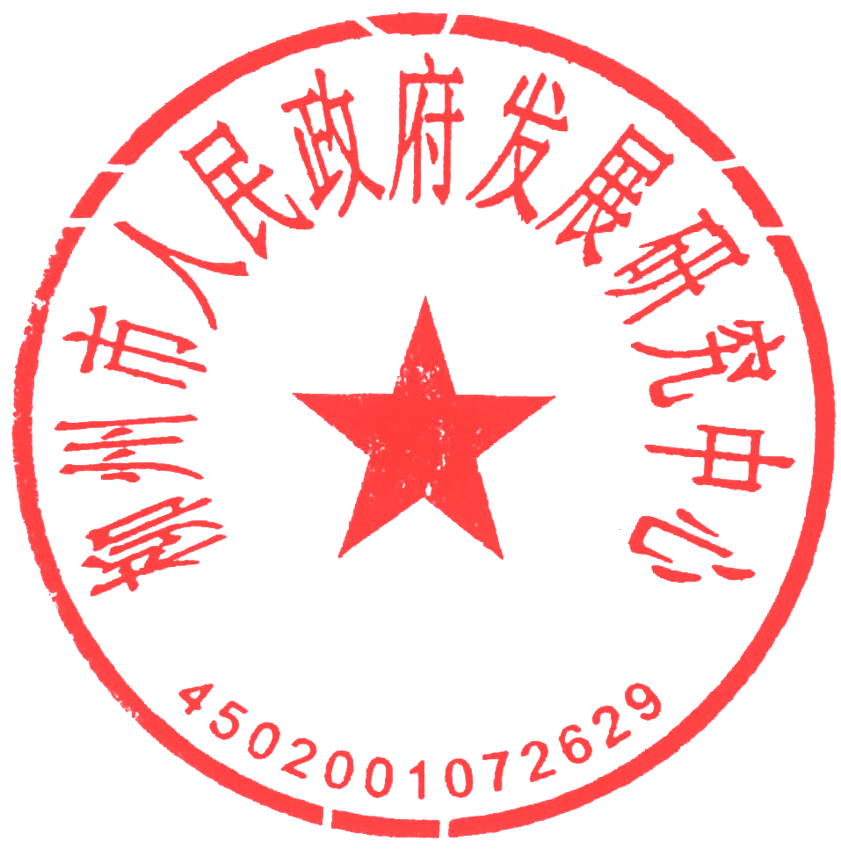
市政府发展研究中心 市政府政策研究室
2019年1月28日
（联系人：梁宇宁，电话：2851697，13367728639，邮箱：lzfzyj@126.com）

